1. 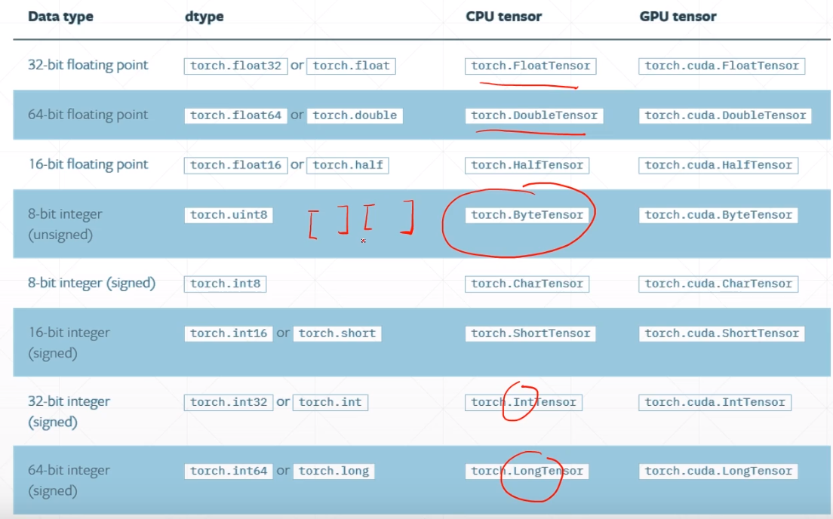

（cuda）数据放在不同位置 数据类型不同

2.string 需要编码

用OneHot编码来表示字符串

‘abc’ [1,0,0] [0,1,0] [0,0,1]

dog / cat [1,0] [0,1]

3.Type Check

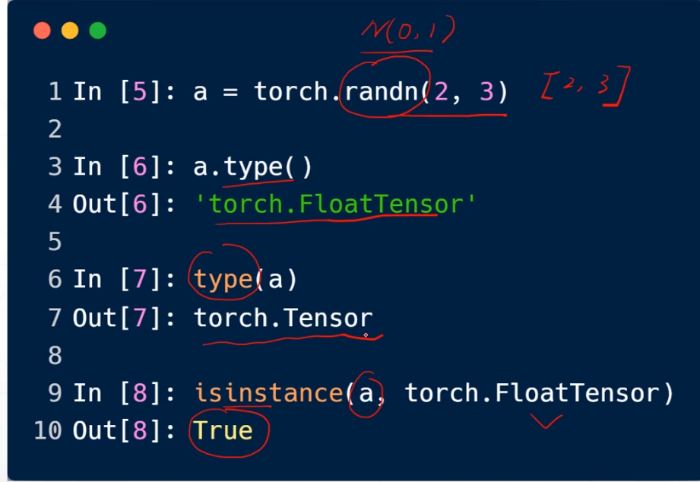

4.cuda方法

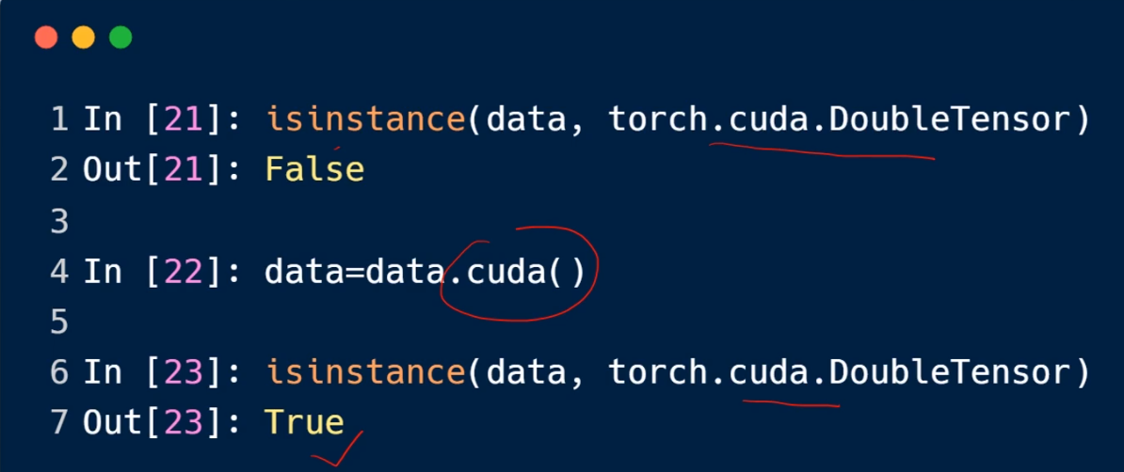

5.Tensor标量（0维tensor）

